Oficio N° 20.752

rrp/cga

S.63ª/373ª

VALPARAÍSO, 1 de septiembre de 2025

Tengo a honra comunicar a US. que la Cámara de Diputados, en sesión del día de hoy, a solicitud del diputado Jorge Guzmán Zepeda, acordó remitir a la Comisión de Deportes y Recreación, para su discusión, votación e informe, en carácter de comisión técnica, el proyecto de ley que concede la nacionalidad por gracia al deportista cubano Jonathan Rodríguez Carracedo, boletín N° 17.796-06, inicialmente asignado a la Comisión de Gobierno Interior, Nacionalidad, Ciudadanía y Regionalización.

Lo que pongo en vuestro conocimiento, por orden del señor Presidente de la Cámara de Diputados, y en virtud del referido acuerdo.

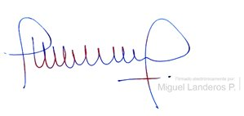

MIGUEL LANDEROS PERKIĆ

Secretario General de la Cámara de Diputados